**Занятие № 31**

***Номер учебной группы:*** П-16

**Фамилия, инициалы учащегося:**Пачко Н.Н.

**Дата выполнения работы:**14.12.2022

**Тема работы:** «Редактирование функциональной и бизнес моделей в соответствии с внесенными в ТЗ изменениями»

**Ход работы**

**Задание 1**

Внёс изменения в содержание технического задания

**Задание 2**

Редактировал функциональную модель в соответствии с внесенными изменениями.

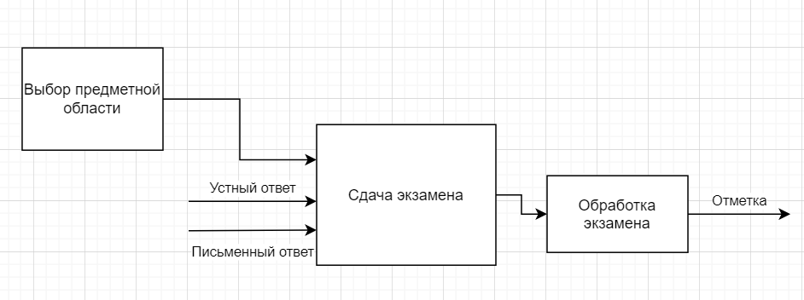

**Задание 3**

Редактировал бизнес-модель в соответствии с внесенными изменениями.

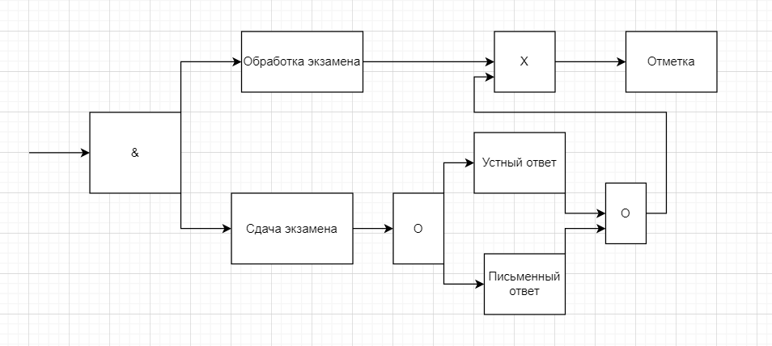

**Задание 4**

Ответил на контрольные вопросы

**1. Перечислите основные этапы разработки программных продуктов**.

**Ответ:**

* Формирование требований;
* Проектирование;
* Реализация;
* Тестирование;
* Внедрение;

• Эксплуатация и сопровождение.

**2. Назовите основные разделы технического задания.**

**Ответ:**

* Введение;
* Основания для разработки;
* Назначение разработки;
* Требования к программе или программному изделию;
* Требования к программной документации;
* Технико-экономические показатели;
* Стадии и этапы разработки;
* Порядок контроля и приемки;

**3. Перечислите функциональные и эксплуатационные требования к программному продукту. В чем их принципиальное различие?**

**Ответ:**

Функциональные требования:

* Ведение базы данных по продаже недвижимости.
* Контроль сделок.
* Ведение БД клиентов.
* Авторизация.
* Поиск, фильтрация.

6. Формирование документации.

Эксплуатационные требования:

* Правильность.
* Надежность.
* Программная совместимость.
* Аппаратная совместимость.

Эксплуатационные требования отличаются от функциональных тем, что эксплуатационные требования определяют характеристики разрабатываемого программного обеспечения, проявляемые в процессе его использования, а функциональные требования определяют действия, которые система должна уметь выполнять.